在以数字化、网络化、智能化为特征的信息化浪潮中，建筑业必须加快适应形势，释放信息化发展的潜能[1]，三维数字化建筑模型成为建筑产业转型升级的核心引擎。随着大数据、云计算、虚拟现实、人工智能、区块链等技术的“赋能”，三维建筑信息模型BIM（Building Information Model）成为建筑行业信息化、智能化转型的重要桥梁，运用BIM技术不仅实现了多维可视化和建筑模型实时同步的技术突破，而且在项目生命周期中实现了多专业协作和集成协调，包括规划、设计、施工、运营和维护等几个主要阶段[2]。三维建筑信息模型作为工程建设全生命期信息的载体起着至关重要的作用，可以提供完整的几何信息，拓扑信息，便于操作与修改，可视化程度高，还可以与有限元等分析软件相结合，提高了设计效率、缩减了建筑施工技术交底的难度。在建筑项目建设过程中，将实体建筑与虚拟建筑模型相互融合，能够提高工程建造的整体运营效率、管理效率和决策效率等，实现精细化、智慧化数字施工，给建筑行业带来的巨大转变。

建筑工程向信息化发展过程中，信息作为核心基础，而三维模型将是信息集成表示的一种重要方式，但是二维建筑图纸依然具有重要的地位与意义，长期以来二维图纸是建筑工程共同的技术语言，在标注、表达与绘图方面有其优越性。目前相关的专业人员在设计和施工阶段仍然依赖二维图纸[9]，多专业协作沟通，各类信息的交互流转也都是基二维的建筑图纸[10]。二维图纸作为最直接的设计、建造与技术交流资料拥有最大的使用人群，建筑图纸依旧是设计与施工的重要技术资料并不断的产生着，且对于既有建筑而言现存的设计成果仅有纸质二维建筑图纸和文本文档，所以大多数建筑物的设计、施工、运维各单位都积累了大量的工程图纸，对图纸的存放、管理、保护及查阅都具有很大的压力，因此建筑图纸是存在于建筑项目设计、具体施工到运维管理的整体阶段的重要技术资料，汇聚了不同专业人员的智慧与心血，对其进行智能识别与三维重建可以有效发掘与保护其上所承载的信息。

根据二维图纸建立三维模型，可有效保护与存储图纸，降低图纸存储与维护费用，将图纸信息以三维模型展示，可以提高读图效率并降低审图周期，三维模型拥有空间信息，涵盖了几何信息与拓扑信息，后期可以进行有限元分析、建筑能耗分析等，可大大降低研发成本。然而目前建立三维BIM模型的方法和技术主要取决于人工翻模，这个过程需要增加额外的工作量和时间。基于图纸的三维模型自动重建方法及其集成技术从上世纪80年代开始就一直受到相关领域学者的普遍关注[3-6]，但是由于底层的识别处理研究尚处在初级水平，所以这一问题并没有实质性的进展，但随着底层识别处理问题的重大进展以及计算机软硬件技术和与之相关学科的发展，目前这一问题的研究己引起国内外众多研究机构的充分重视，成为CAD和计算机视觉两个不同领域共同关心的研究课题。其动因主要来源于两个方面[7]：第一，人工智能领域研究工作者试图解决工程视图的机器解释问题，从而拓宽计算机视觉和机器人视觉功能的应用范围；第二，从事CAD的科技人员以此作为计算机辅助几何造型技术的一种新的方法来研究。

为信息数据的处理和应用提供新思路，推进BIM信息数据的使用和落实。

本研究以建筑图纸为研究对象对其进行扫描、降噪、分割等预处理分析研究，优化建筑图纸图像矢量化及预处理自动化流程，剔除图纸冗余信息，基于霍夫变换检测算法设计了一种建立建筑构件特征信息的识别和存储方案，解析了不同图纸之间对于建筑物表述的几何、拓扑关联关系，分析IFC（Industry Foundation Class）三维模型表达方式，建立空间坐标集成识别信息通过虚拟引擎可视化表达实现基于建筑图纸的三维模型自动化重建。

建筑图纸信息特征识别提取算法，并采用数学形态学图像处理方式提取建筑构件重建的必要参数，最终通过构建IFC数据表达模式，实现了基于建筑图纸的三维模型重建。

本研究基于建筑图纸的三维重建，研究二维建筑图纸的表达方式及制图标准，

在工程建设后序阶段，各专业人员无法充分利用BIM技术以获得最大收益，丢失或不正确的建筑信息可能会导致施工、运维阶段决策流程效率低下，从而可能会严重影响施工进度及建筑质量。

建筑图纸是建筑工程领域重要的技术资料，在建筑设计、施工交底和运营维护中起着重要作用，随着科技的发展，CAD/CAM技术的应用使工作者可以通过更加快捷的设计与制造软件直接用三维模型进行设计与制造，三维模型具有二维图纸不可比拟的优势，例如直观性，特征关联性，信息完整性，已经取得了世界范围内的推广与应用，但是二维建筑图纸依然具有重要的地位与意义，二维图纸作为最直接的设计、制造与技术交流资料拥有最大的使用人群，由于工程图纸已经在很长的一段时间被用于设计与生产，所以有较大数量的技术资料都以二维工程图纸的形式存在着，一些设计单位与甲方单位还在沿用工程图纸，工程图纸依旧是设计与生产的重要技术资料并不断的产生着。

在此背景下建筑图纸的识别与重建课题具有一定的研究意义与应用价值：

1）加快实现从建筑设计到施工运维的可视化

建筑图纸所承载的信息包括了建筑工程的设计建造方案，空间布局，隐蔽工程信息等内容是建筑工程建设的蓝本，基于建筑图结构的三维模型的自动化建立的实现，便于实现建筑图纸的查询、修改与二次利用，将加快推进建筑领域三维可视化的普及，大幅度降低建模、翻模人员的时间和精力；为后续建设全生命周期应用提供基础模型资源；将有助于对既有建筑物实施BIM可视化智能管理应用的推广，对于建筑行业创新应用增添一份动力。

2）推进BIM信息数据的使用

我国正处于正在从BIM1.0时代（模型建立、辅助设计）向BIM2.0时代（数据信息应用、三维设计）过渡的关键一步，

3）加速建筑工程智能化的实现

本文研究成果将用于建筑工程信息模型建立及应用的人工智能化模式研究，这一课题研究结果将加速解放大量建模人员的工作量，推动建设行业智能化发展步伐向前迈进，为行业转型升级提供了有意义的技术方法。

空间关系约束的规范知识结构有两类，第一类通常为描述两实体或函词之间的空间关系，由空间关系谓词函数表示，语义结构较为简单，如“9.7.12 当车站设置站台门时，站台端部应设置端门”，该条目的谓词化结果由两个空间关系谓词函数组成，分别为设置（车站，站台门），设置（端部（站台），端门）；第二类为位置限定函词或产生型函词作为约束主体，由比较型谓词、数学、计算函词表示约束内容，语义结构较为复杂，如“9.3.5当站台不设置站台门时，距站台边缘400mm应设置安全防护带”，该句由三个谓词函数构成，分别为设置（站台，站台门）（否定的含义在命题公式的表示过程中表达），设置（站台，安全防护带），等于（间距（边缘（站台），安全防护带），400mm）。为了便于理解和表示建筑构件间的空间关系，本文引入地理空间概念。在地理空间中，实体间的关系可分为拓扑关系、方位关系、度量关系。拓扑关系描述实体间的邻接、包含等空间关系；方位关系定义了实体的相对方位和绝对方位；度量关系指实体间的距离和夹角关系。构件间的空间关系与规范条文中的谓词对应关系如表3-3：

表3-3 空间关系对应谓词表

Tab.3-3 Spatial relationship corresponding predicate table

|  |  |  |
| --- | --- | --- |
| 关系类型 | 子类型 | 空间关系谓词 |
| 拓扑关系 | 包含 | 包含/聚合、所属、组成、设置/设/采用（构件）、位于、在...内等 |
| 邻接 | 邻接、连接、背靠、背依等 |
| 相离 | 相离、接近、间隔、相间、相对、对面等 |
| 交叠 | 相交、交叠、交叉、贯穿、穿过、穿越等 |
| 方位关系 | 相对方位 | 一侧、底部、内侧、端部、顶部、边缘等 |
| 绝对方位 | 东方、以西、南部、北面、中心等 |
| 度量关系 | 距离 | 距离、相距、相隔、距等 |
| 角度 | 角度、夹角等 |

当需要对具有空间关系的构件进行检查时，为了使得效率更高，会先查找IFC构件中的反属性Decomposes和IsDecomposedBy、ContainedInStructure和ReferencedInStruction、ConnectedFrom和ConnectedTo，分别表示组成关系、包含关系和邻接关系，当这样赋值形式的关系无法表达规范中的空间关系时，可通过以下方法判断构件的空间关系。

空间关系约束面向的数据源是IFC几何数据，判断两个构件间的空间关系可通过建立两个构件的边界区间矩阵来判断，边界区间矩阵根据IFC构件坐标信息标记建立，IFC构件坐标信息标记的计算详见2.2.3。依次计算两个矩阵中每个行区间的交集结果获取结果矩阵，根据结果矩阵的排列形式确定两个构件的空间关系。由于建筑物构件大部分为矩形构件，本文仅针对矩形构件，并将异型构件视为矩形构件。构件的边界区间矩阵可通过构件坐标信息标记生成，形式如下：

 （3-1）

 （3-2）

包含关系的构件由于内置构件被完全包含于外部构件，所以交集矩阵的元素为三个有界区间，区间大小等于内置构件的边界区间；交叠关系的构件各有一部分在另一构件的边界内部，其交集矩阵同样为三个有界区间，但不等于任何一个构件的边界区间；邻接关系可以细分为点接，线接和面接，点接关系的交集矩阵元素为数值，三行数值可以构成一个点，该点为两个构件的交点，线接关系的交集矩阵元素由两个数值和一个有界区间组成，数值与区间边界组合的两个点为交线的边界点，面接关系的交集矩阵由一个数值和两个有界区间组成，数值与区间边界组合的四个点为交面的边界点；相离关系可以分为视觉重叠和完全相离，视觉重叠是两个构件在二维平面上边界重合，但在三维上完全不重合的关系，其交集矩阵可以由两个数值和一个空集构成，两个有界区间和一个空集构成，或一个数值、一个有界区间和一个空集构成，简而言之，只要矩阵元素包含空集，两构件是相离关系。交集矩阵内的元素顺序不影响关系判断。如表3-4为拓扑关系类型对应交集矩阵表。

表3-4 拓扑关系类型对应交集矩阵表

Tab.3-4 Topological relationship type corresponding to the intersection matrix

|  |  |  |  |
| --- | --- | --- | --- |
| 拓扑关系类型 | | 图示 | 交集矩阵  （I为有界区间，P为数值，∅为空集） |
| 包含 | | 包含 |  |
| 交叠 | | 交叠 |  |
| 邻接 | 点接 | 点接 |  |
| 线接 | 线接 |  |
| 面接 | 面接 |  |

表3-4(续)

Continued Tab.3-4

|  |  |  |  |
| --- | --- | --- | --- |
| 相离 | 视觉重叠 | 相离1 |  |
|  | 完全相离 | 相离2 |  |

判断两个构件是否满足规范条文所描述的拓扑关系的流程如图3-2：

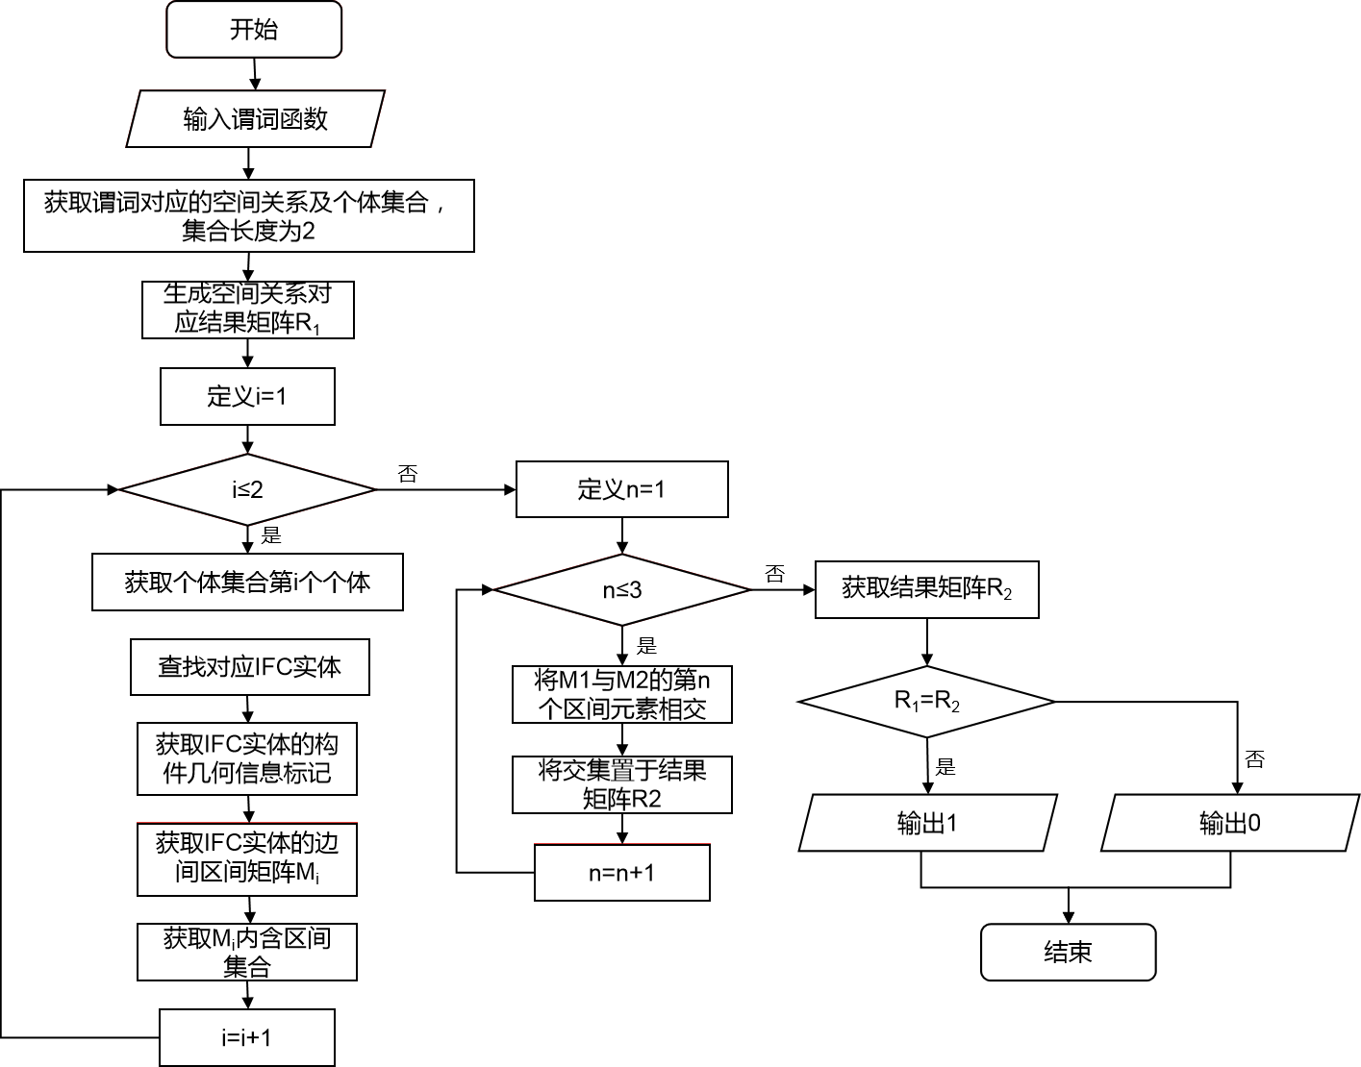

图3-2 拓扑空间关系约束检查流程

Fig.3-2 Topological spatial relationship constraint checking process

规范条文中对于构件与构件间的度量关系多是距离关系，度量关系通常与方位关系共同表达构件间的距离关系，方位关系一般为相对方位。在规范知识中，构件的方位用位置限定函词表示，不能单独出现，必须与表达度量关系的产生型函词配合使用。产生型函词与位置限定函词组合表达的是构件间具有距离的特性，完整的约束表达应当对距离加以判定，所以距离约束的完整表达为产生型函词+判定型谓词，或位置限定函词+产生型函词+判定型谓词，判定型谓词一般为比较谓词，用于判定距离是否满足某些数值要求，其谓词函数的形式为“判定型谓词（产生型函词（构件1，构件2），值）”或“判定型谓词（产生型函词（位置限定函词（构1件），构件2），值）”，第二种形式的构件2也可替换为位置限定函词，各谓词函数组成表达的距离类型如表3-5。

由于规范中多采用“...与...的间距”、“...与...之间的距离”、“...与...的净距”等表达距离的词汇，在规范符号化处理的过程中，对于表达构件间距离的词汇被统一处理为产生型函词“间距”。对于“间距”的类型判断可通过该函词的前后置个体判断。当前后置个体中仅包含构件，未说明构件的位置，则此时距离类型为中心距离；如果前后置个体包含的一个位置限定函词将构件的位置限定为边界，而另一个个体为构件时，则该条目表达的距离类型为净距离，如“床位侧面或端部距外墙距离不应小于0．60m”，侧面和端部是位置限定函词，修饰床位，侧面与端部都可取床位的边界面，可用面到面的距离计算方法进行计算。除此之外，如果前后置个体表达的边界面为相对面，则表达的距离类型为净距离，如“防排烟系统设计应符合国家现行有关防火标准的规定，当需要设置送风口、排风口时，风口底边距地面应大于1.5m”，地面在口语中约定俗成为上表面，与风口底边相对，所以该条目的距离约束类型为净距离；如果前后置个体中包含的两个位置限定函词将构件的位置限定为同向的边界，或非相对方向的边界以及其他位置，则该条目表达的距离类型为指向性距离，如“活动室、多功能活动室的窗台面距地面高度不宜大于0．60m”，窗台面与地面表达的边界面方向都为上表面，所以该条目的距离约束类型为指向性距离。

表3-5 度量关系中的距离类型

Tab.3-5 Distance type in the metric relationship

|  |  |  |
| --- | --- | --- |
| 判定型谓词前后置个体类型 | 距离类型 | 规范示例 |
| 构件，构件 | 中心距离 | （托儿所、幼儿园建筑设计规范JGJ-39-2016）水龙头的间距宜为0．55m～0．60m。 |
| 位置限定函词，构件 | 净距离 | （托儿所、幼儿园建筑设计规范JGJ-39-2016）床位侧面或端部距外墙距离不应小于0．60m。 |

表3-5(续)

Continued Tab.3-5

|  |  |  |
| --- | --- | --- |
| 位置限定函词，位置限定函词（反向） |  | （地铁设计规范GB 50157-2013 ）防排烟系统设计应符合国家现行有关防火标准的规定，当需要设置送风口、排风口时，风口底边距地面应大于1.5m。 |
| 位置限定函词，位置限定函词（同向） | 指向性距离 | （托儿所、幼儿园建筑设计规范JGJ-39-2016）活动室、多功能活动室的窗台面距地面高度不宜大于0．60m |

根据规范知识中构件间的距离类型，可以将构件间的距离约束简化为点线面间的距离，并采用三维空间欧式公式进行计算。距离根据规范描述的不同可分为中心点距离、净距离和指向性距离。中心距离是构件中心点之间的距离，可以通过构件几何信息标记获取构件的中心点坐标来计算，可以采用点到点的距离公式计算；净距离是规范条目中明确表达的构件与构件间的净距或最小距离，由于构件边界点与点之间的连线距离、由点生成的线与线之间的距离代表构件间的净距离具有不确定性，本文用点到面的距离代替净距离（点到面的距离都为垂直距离，点为另一构件边界面上某点，面到面的距离需要转化为点到面的距离），净距离可以通过构件几何信息标记获取构件的边界信息来计算；指向性距离在规范中的描述既不是中心距离也不是净距离，而是指定位置的构件间的距离，如构件边界到另一构件中心的距离，可采用点到面的距离公式计算，点与面的取值通过构件几何信息标记计算，构件几何信息标记可以生成构件边界任一点和任一面的坐标及平面方程。

中心距离的欧氏距离公式：

 （3-3）

（x1，y1，z1）与（x2，y2，z2）分别为两构件中心点坐标。

净距离与指向性距离的距离公式：

 （3-4）

 （3-5）

（x0，y0，z0）为构件任一点，平面方程为另一构件边界面方程，可通过带入边界点坐标求得。

构件间的夹角无法通过边界区间矩阵进行判断，此时可以将两构件简化为线与线、线与面、面与面之间的空间立体几何关系判断，构件间的平行或垂直关系也可通过夹角判断。以梁柱、管线型构件为例，判断两者是否垂直的方法是将构件简化为线，线取构件的中心线，计算两线的夹角。夹角计算采用向量法：

 （3-6）

判断两个构件是否满足规范描述的度量关系（方位关系）流程如图3-3：

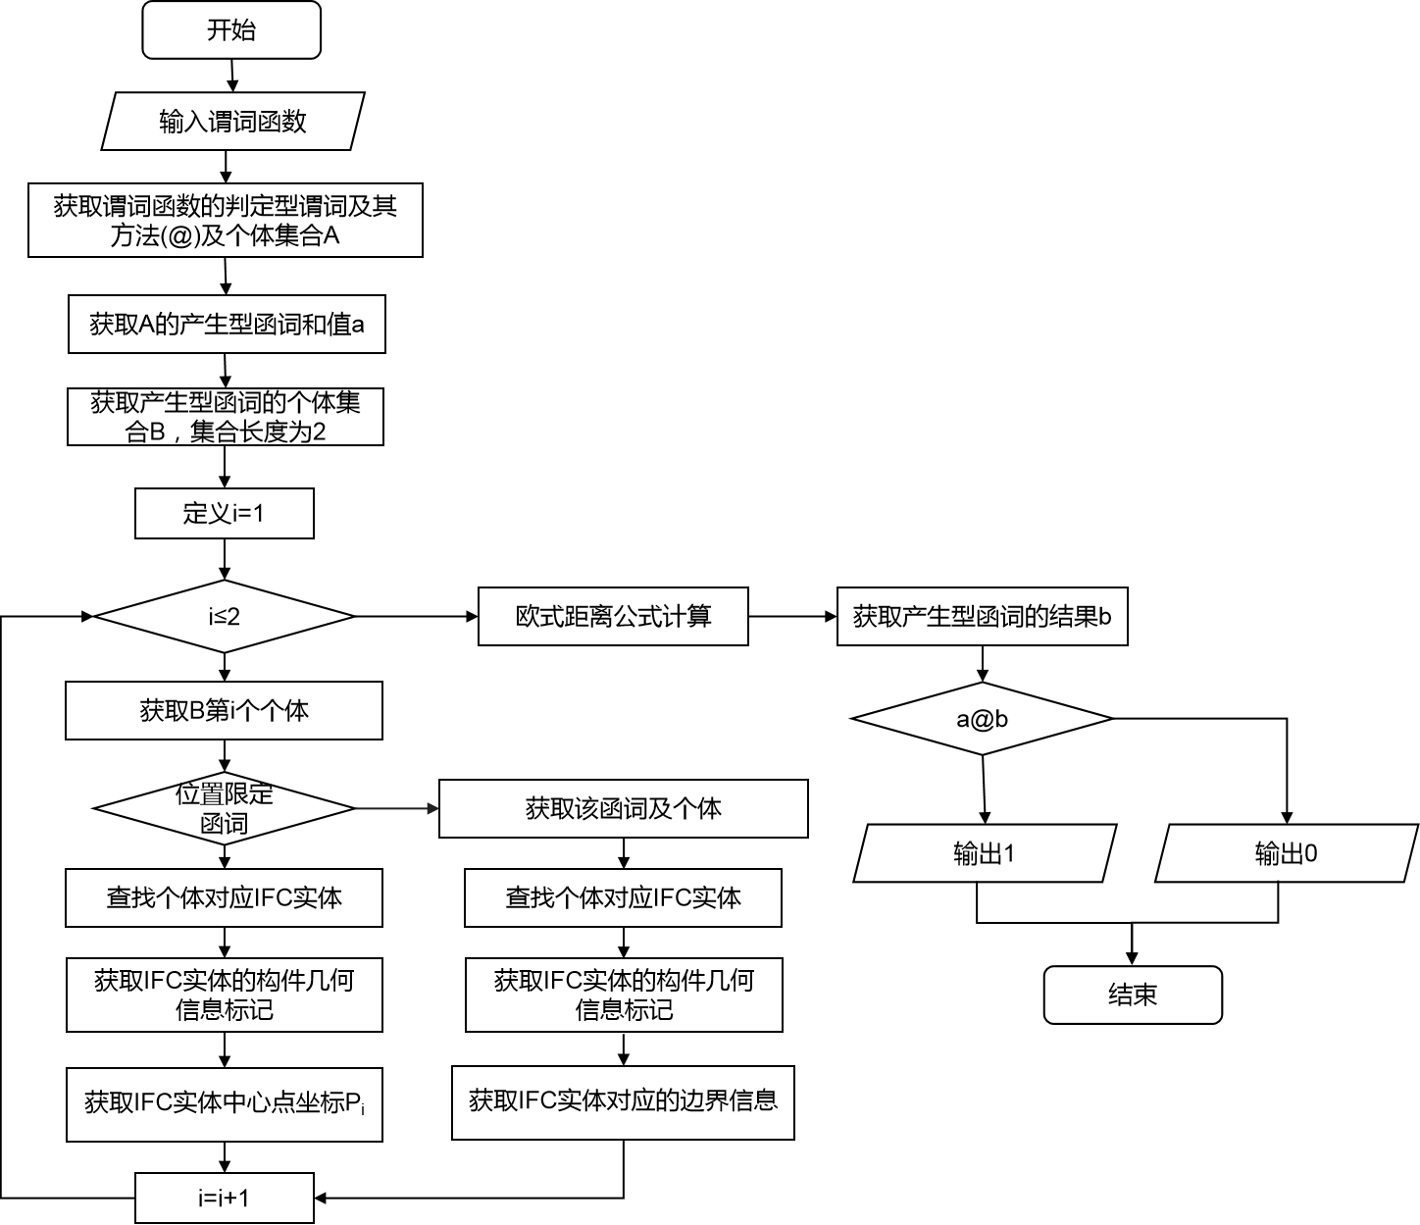

图3-3 度量关系（方位关系）约束检查流程

Fig.3-3 Metric relationship (orientation relationship) constraint checking process

在规范中，规范条目可以只含有可量化约束或空间关系约束，或者两种约束联合表达对约束主体的约束内容，但在进行合规性检查时，因为可量化约束与空间关系约束的数据源不同，所以两者会分开检查，再将检查结果汇总在一起。检查结果以命题公式为单位构成条目对应谓词检查结果集，对于条目合规性的判断需要对结果集进行进一步判定。

BIM技术推动了建筑业信息化发展，也出现了许多依托着BIM技术的软件，但由于数据格式各不相同，需要大量二次开发。IFC标准的出现为这些软件提供了统一的数据格式，通过解析IFC文件可以提取建筑构件的属性信息。本文提出一种基于IFC的多构件间几何信息提取方法，结合规范中对多构件间的几何约束描述，将几何信息进行分类并简化其算法，从而获取多构件间的几何信息，为BIM模式的合规性检查提供方法基础。

随着大数据、云计算、虚拟现实、人工智能、区块链等技术的“赋能”， BIM（Building Information Modeling）技术成为建筑行业信息化、智能化转型的重要桥梁。目前在建筑设计、施工、运维但在BIM技术落地的过程中，

三维建筑信息模型作为工程建设全生命期信息的载体起着至关重要的作用，可以提供完整的几何信息，拓扑信息，便于操作与修改，可视化程度高，还可以与有限元等分析软件相结合，提高了设计效率、缩减了建筑施工技术交底的难度。在建筑项目建设过程中，将实体建筑与虚拟建筑模型相互融合，能够提高工程建造的整体运营效率、管理效率和决策效率等，实现精细化、智慧化数字施工，给建筑行业带来的巨大转变。

建筑规范是由政府授权机构所提出的建筑物安全、质量、功能等方面的最低要求，这些要求以文件的方式存在就形成了建筑规范，如住宅设计规范、地铁设计规范等。在这些规范，审查人员对图纸中的审查点多是建筑构件和多构件间的几何约束，对于这些约束，除了在图纸上丈量外，通过计算机提取对于构件和构件间的几何信息也是学者研究的重点。

在以数字化、网络化、智能化为特征的信息化浪潮中，建筑业必须加快适应形势，释放信息化发展的潜能[1]，三维数字化建筑模型成为建筑产业转型升级的核心引擎，它可以集成工程建设全生命周期内的各类信息，也可以提供建筑构件的几何信息、拓扑信息，便于操作与修改，数据利用程度高。在建筑项目建设过程中，通过对BIM模型的信息提取，能够提高工程建造的整体运营效率、管理效率和决策效率等，实现精细化、智能化的设 计、施工与运维，为智能建造的实现奠定基础。因此应运而生了诸多BIM建模软件及平台，通过三维模型不仅能表达二维图纸不能表达的空间立体信息，也能表达二维图纸上标注的数据信息。通过参数化的构件模块建立可快速的实现三维信息模型的建立，这些构件都包含属性信息，用户也可以在建模时添加属性信息，之后在项目建设的不同阶段的不同需求，可以基于软件或使用通过对开源BIM软件的二次开发提取BIM模型某一构件的属性信息包括几何信息和非几何信息。一个完整的BIM模型是由多个建筑构件族组合而成，随着BIM模型几何信息提取和统计方法的发展，多构件间的几何信息提取方法也逐渐开始研究。

由于主流的BIM软件对建筑构件族的属性定义各不相同，且数据源不同导致数据格式不同，想要实现对BIM模型中的多构件间的几何信息的提取与统计，则需要大量的二次开发。孙澄宇[1]等人在其建筑设计中BIM 模型的自动规范检查方法研究中，描述了基于Revit二次开发的BIM模型几何信息的检查方法，但其软件针对性太强，不能适应多款建模软件。

IFC（工业基础类）标准的出现，有效的解决了这些的问题。IFC标准由BuildingSMART组织提出，该标准的目的是促成建筑业中不同专业以及同一专业中的不同软件可以共享同一的数据源，从而达到数据的共享及交互，如今已经有越来越多的BIM软件提供了IFC标准的数据交换接口，使得多专业的设计、管理的一体化整合成为现实。通过对BIM软件导出的IFC文件进行解析，可以得到建筑构件的属性信息。匡思宇[2]等人在其基于IFC 标准的典型梁柱构件工程量自动计算方法研究中，介绍了IFC文件中关于梁柱构件的几何信息的表示和解析；施平望[3]等人在其基于IFC 标准的建筑构件表达与管理方法研究中，介绍了IFC中对构件几何信息的表示方法；黄静菲[4]等人在其基于IFC 标准的施工图注释自动生成方法研究中通过获取IFC构件的属性信息对二维施工图纸进行注释。高秋亚[5]等人在其基于IFC 标准的预制构件生产信息模型研究中，对预制构件的生产信息组织与表达方式进行了研究。上述研究对于IFC构件几何信息的提取虽有介绍，但是描述过于简单且针对性太强，缺乏一种普适性的构件和多构件间几何信息的提取方法。本文将基于IFC标准，描述了一种IFC文件中构件的几何信息提取方法，并对提取到的多个构件几何信息进行简化处理，通过计算得到多构件间的几何信息。